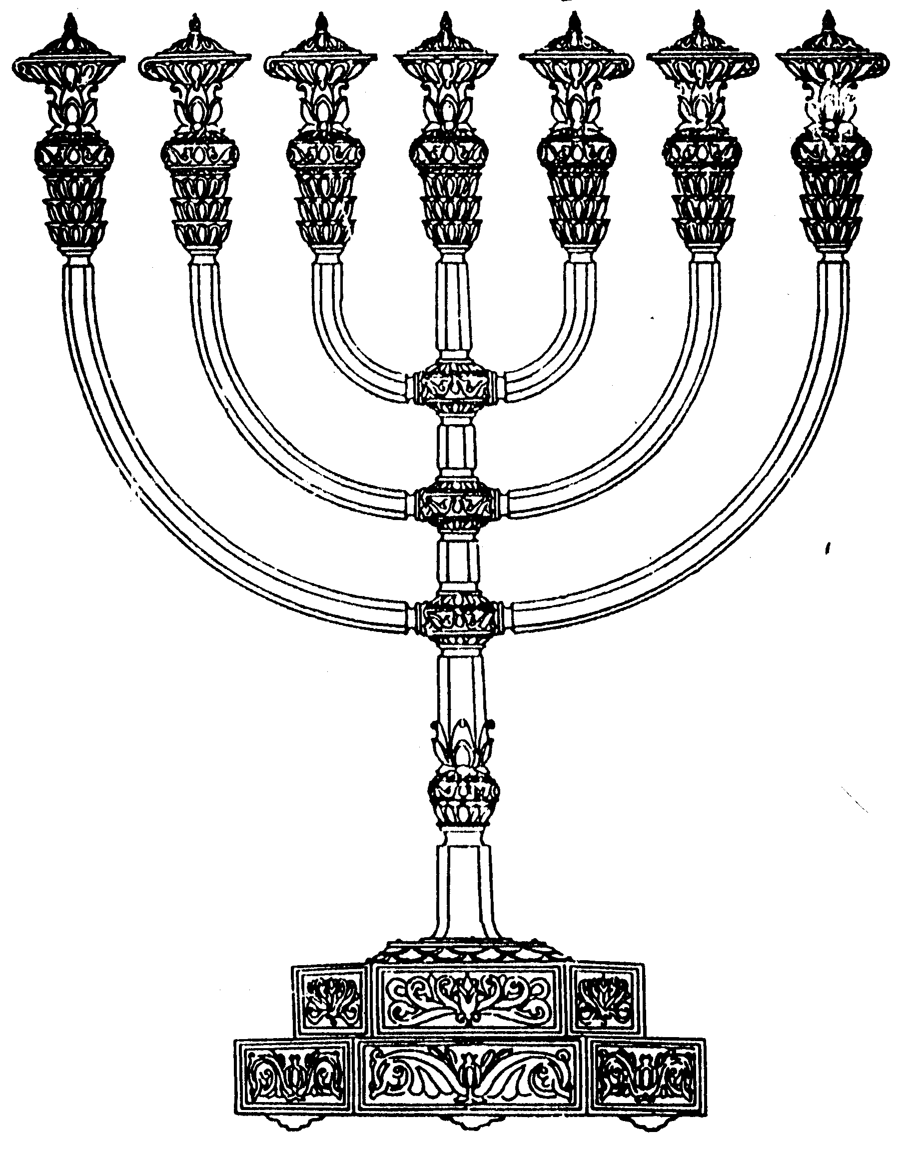
המדרשה לידע המקדש
מיסודו של מכון המקדש
בס“ד
ניצוצון ממקדש: הסנה בוער

ניצוצון מספר 222
כ"ז טבת תשס"ט

אפשר שהכותרת מתאימה יותר לפרשת שמות, ממנה מובאים פסוקי הפתיחה, הדברים נכונים לכל תקופה.
"וַיֵּרָא מַלְאַךְ ה' אֵלָיו בְּלַבַּת אֵשׁ מִתּוֹךְ הַסְּנֶה וַיַּרְא וְהִנֵּה הַסְּנֶה בֹּעֵר בָּאֵשׁ וְהַסְּנֶה אֵינֶנּוּ אֻכָּל" (שמות ג')

מדוע באה גלות מצרים?

"במדרש – אני ישנה וליבי ער. ...ולכן כתב במד' ג' מתנות נתן הבורא ית' לבנ"י התורה וא"י ועוה"ב וכולם ע"י יסורים. שלא להעלות על הדעת ח"ו כי הגלות מצרים ושאר הגליות הוא רק עונש בלבד. אבל הוא עצה איך שיהי' אח"כ גאולה שלימה וחכמה שמתגלה אחר הגלות כמ"ש ומלאה הארץ דיעה יהי' קיים לעד. שחרו מוסר הוא ההתחלה שיהי' ההתחלה ע"י יסורים שהוא בחי' יראה ואמונה כנ"ל כמ"ש חכמים יגעתי ומצאתי תאמין ואם לאו אל תאמין שהחכמה הבאה בלי יגיעה חולפת ועוברת ואינו דבר המתקיים" (שפת אמת, שמות ,תרל"ט)

תמצית: ישנם דברים שחייבים לבוא על ידי ייסורים. כיוון שדבר שאינך מקבל מתוך יגיעה ומאמץ אינו דבר שמתקיים ( = גלות מצרים אינה עונש, אלא באה לצורך.)

מדוע נגלה הקב"ה אל משה דווקא מתוך הסנה

"מתוך הסנה - ולא אילן אחר משום עמו אנכי בצרה" (רש"י על הפסוק)

"שאל גוי אחד את ר"י בן קרחה מה ראה הקב"ה לדבר עם משה מתוך הסנה א"ל אלו מתוך חרוב או מתוך שקמה כך היית שואלני, אלא למה מתוך הסנה ללמדך שאין מקום פנוי בלא שכינה אפילו סנה" (שמות רבה ב, ה)

"מפני מה ישראל שרויין בצרה יותר מכל האומות לפי שיש בהם דלטורין משמיעים קול ענות בחרופים וגדופים על שכבי וערי, (סנהדרין כט ע"ב) כקוצים הללו המשמיעים קול כשהוא בוער באש, כך ישראל אפילו בזמן שאש הצרות מתלקחת סביביו מ"מ כל אחד לחבירו קוץ מכאוב וסילון ממאיר כמנהג דורות הללו ותמיד משמיעים קול כקול הסיר כמ"ש (קהלת ז ו) כי כקול הסירים תחת הסיר כן קול הכסיל, וזו עיקר הסיבה לישראל להיות בגלות מצד השנאה והקנאה שביניהם יותר מבכל האומות, ובעלי הלשון השמיעו את כל ישראל אין נקי כי תצא אש המחלוקת מסלע המחלוקת האבות מבערים אש והבנים מלקטים עצים ע"כ בערה בהם אש ה', לכך נאמר והסנה איננו אכל כי אע"פ שאש התלאות יבער ביעקב מ"מ מציאת הסנה נשאר קיים בכל דור ואיננו אכל כי לא יכלו הקוצים מן כרם ה' צבאות בית ישראל" (כלי יקר על הפסוק)

לפנינו שלושה פירושים שונים –
על פי רש"י הקב"ה מזדהה איתנו בעת צרה. המדרש מוסיף דברי עידוד שגם שהכל נראה רע, גם שם נמצא הקב"ה. אך הכלי יקר מביא דברים מבהילים (וכל כך נכונים לצערינו...).

על פי הכלי יקר, הקב"ה נגלה מתוך הסנה כדי ללמד אותנו מה הסיבה המרכזית שאנחנו חוטפים וחוטפים וחוטפים. משום ש'כל אחד לחבירו קוץ...' וגם כיש מסביבנו אש התלאות אנחנו עדיין במחלוקת ושנאה. ומסכם הכלי יקר – האש בוערת והסנה איננו אוכל. אפילו האש (=הייסורים והגלות) לא מליחים לשרוף ולכות את הקוצים, הסירים וברקנים בתוכנו. (= גלות מצרים עונש על הדליטורין שבעם ישראל)

סיכום ביניים – מצד אחד ראינו שיש דברים הנקנים דווקא מתוך ייסורים בכדי שנעריך אותם ואת הערכם. מאידך הסיבה המרכזית שאנו שרויים בצרה יותר משאר האומות היא בגלל אש המחלוקת שבתוכנו.
המהר"ל בהקדמה לספרו נצח ישראל מבאר את היחס ל (גלות) וליציאת מצרים.

"הנה ימים באים ולא יאמר חי ה' אשר העלה את ישראל מארץ מצרים כי אם חי ה' אשר העלה ואשר הביא את זרע בית ישראל מארץ צפונה ומכל הארצות אשר הדחתים שמה" (ר' ירמיה כג, ז, ח). בפרק קמא דברכות (יב ע"ב) אמר להם בן זומא לחכמים וכי מזכירין יציאת מצרים לימות המשיח, והלא כתיב "הנה ימים באים וגו'". אמרו לו, לא שתעקר יציאת מצרים, אלא שתהא שעבוד מלכיות עיקר ויציאת מצרים טפל לה. כיוצא בו (בראשית לה, י) "לא יקרא שמך יעקב כי אם ישראל יהיה שמך", לא שיעקר שם "יעקב" ממקומו, אלא שיהיה שם "ישראל" עיקר ו"יעקב" טפל. וכן הוא אומר (ישעיה מג, יח) "אל תזכרו ראשונות וקדמוניות אל תתבוננו". "אל תזכרו ראשונות" זו שעבוד מלכיות, "וקדמוניות אל תתבוננו" זו יציאת מצרים. "הנני עושה חדשה עתה תצמח" (שם שם יט)
במה שכל סבה ראוי שתמצא עם המסובב, ואם לא כן לא היה סבה באמת. ואם אתה רואה סבה והוא אינו נמצא עם המסובב, אינה סבה באמת. המשל, כאשר אתה רואה שהבונה, הוא הנגר, והוא סבה אל הבית, והוא מת והבית נשאר, או אם אתה רואה האב, שהוא סבה אל הבן, והאב מת והבן נשאר, אין עליך לומר שהבנאי הוא סבה גמורה לבית, או האב סבה גמורה אל הבן, אל תאמר כך, שהסבה הוא שצריך שיהיה נשאר עם המסובב, שאם הוא סבה אליו להיות נמצא - גם הוא צריך לקיומו. וכאשר נשאר הבית עומד אחר שמת הבנאי, זהו בשביל שלא היה הבנאי סבה לעמידת הבית ולקיום שלו. כי לא היה הבנאי סבה רק אל התקרבות העצים זה לזה, ולהניח זה על זה, וכאשר אין הסבה - לא ימצא התקרבות העצים. אבל קיום הבית הוא לעצמו,
ולפיכך סבירי להו לחכמים שיש זכר ליציאת מצרים אף לימות המשיח, כי איך לא יהיה זכר לסבה עם המסובב, כי מן המדריגה שקנו ישראל כשיצאו ממצרים [י]קנו עוד מדריגה יותר עליונה, ואם לא שהוציאנו ממצרים, ולקח ישראל לו לעם, לא זכו לאותה מעלה עליונה שיקנו לעתיד, כי יציאת מצרים הוא סבה בעצם אל הגאולה העתידה.
ועל זה השיבו חכמים לא שתהא יציאת מצרים עיקר, אלא שיהיה שעבוד מלכיות עיקר, ויציאת מצרים טפל לה. וכל זה מפני שאי אפשר שיהיה המסובב בלא הסבה, . . . ולפיכך מביא לראיה שם "יעקב" ו"ישראל", שלא נעקר שם "יעקב", כי שם "יעקב" גם כן הוא סבה לשם "ישראל", כי שם "יעקב" נקרא מלשון שהיה יעקב מקטין עצמו כמו עקב, ואין דבר יותר שפל מן העקב, ודבר זה הסבה שיהיה השם יתברך מגביה אותו עד שיקרא "ישראל", על שם "שרית עם אלקים ועם אנשים" (בראשית לב, כח), שכל המשפיל עצמו הקב"ה מגביה אותו (עירובין יג ע"ב). ומפני כך ישראל גם כן נקראו בשתי שמות אלו, כי בשביל שהם מקטינים עצמם הקב"ה מגביה אותם. ומפני כך, אלו שתי הגאולות הם מתחברים ביחד כאילו הם גאולה אחת:
וחבור הזה יקרא בשמו נצח ישראל, כי בחבור הזה יתבאר כי השם יתברך נתן לישראל הנצחיות, ואינם כלים חס ושלום בגלותם הקשה הכבד. גם כן יתבאר כי יש אל השם יתברך הנצח, שיהיה מנצח מלכות הרביעית שיש לה הממשלה, וכדכתיב (עובדיה א, כא) "ועלו מושיעים בהר ציון לשפוט את הר עשו והיתה לה' המלוכה אחד". אמן כן יהי רצון במהרה בימינו:

תמצית הקשורה לעניין שלנו: בנביא ובגמרא נאמר שלעתיד לבוא לא יזכרו את יציאת מצרים, אלא את הגאולה הגדולה שתהיה. המהר"ל מבאר שאין הכוונה ש'לא מזכירין את יציאת מצרים לימות המשיח', אלא שהיא תהוה נדבך בגאולה השלמה.
מדוע חשוב לא לשכוח את יצאת מצרים? לו היינו אומרים שכבר אין צורך לזכור את יציאת מצרים, היינו מראים שהמעלה שקנינו ביציאת מצרים אינה חשובה (זהו המשל על הסיבה והמסובב, כמו שלא חשוב מי בנה את הבית העיקר הוא שהבית עומד – משמע אפשר לשכוח את הבנאי...) אך ללא המעלה שקנינו במצרים לא היינו מגיעים למדרגה הראויה לקבל את התורה ולזכות לבניין המקדש. לכן כאשר לעתיד לבוא נזכה לכל המעלות זהו בזכות יציאת מצרים, ומאן שא"א לנו לשכוח את יציאת מצרים. אף שהעיקר זה שנהיה בימות המשיח.

תמצית של התמצית: כור ההיתוך שעברנו במצרים הוא הכרחי על מנת שנזכה לאולה העתידית והשלמה= א"א לוותר על השלב של הגלות.

אל ייאוש – תאמינו בעצמכם
"וכמו כן יש לנו לקוות בגלות המר הזה שלא להיות נואש ח"ו בראות שפלותינו מלבר ומלגאו שאין מוכנים לשום מדריגה קטנה של מדריגות אבותינו לומר איך נוכל לעבוד בביהמ"ק ולראות פני ה' שלש פעמים בשנה. כי כשיתן הש"י ויגאלנו. יתעורר הפנימיות שיש בנו להיות נהפכים כרגע לעלות למדריגות עליונות כבשנים הקדמוניות כנ"ל. השי"ת ימהר גאולתינו בב"א"

לקבלת ניצוצון יומי - שלח הודעה ל: mikdash3@gmail.com
נכתב ע"י הרב מרדכי פרסוף

